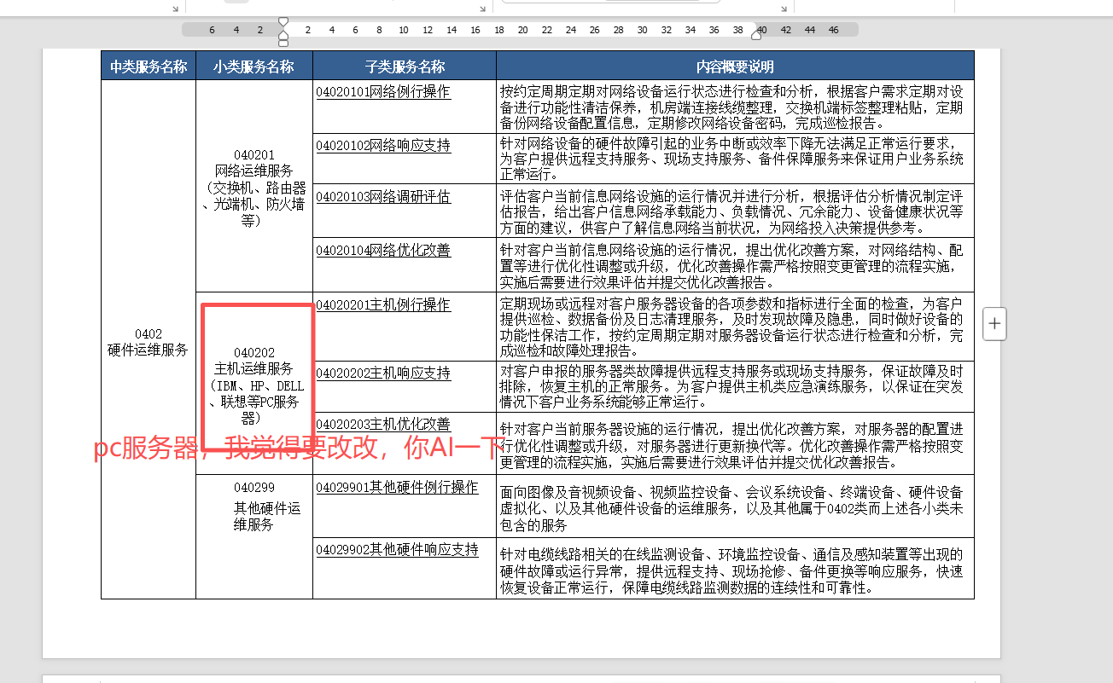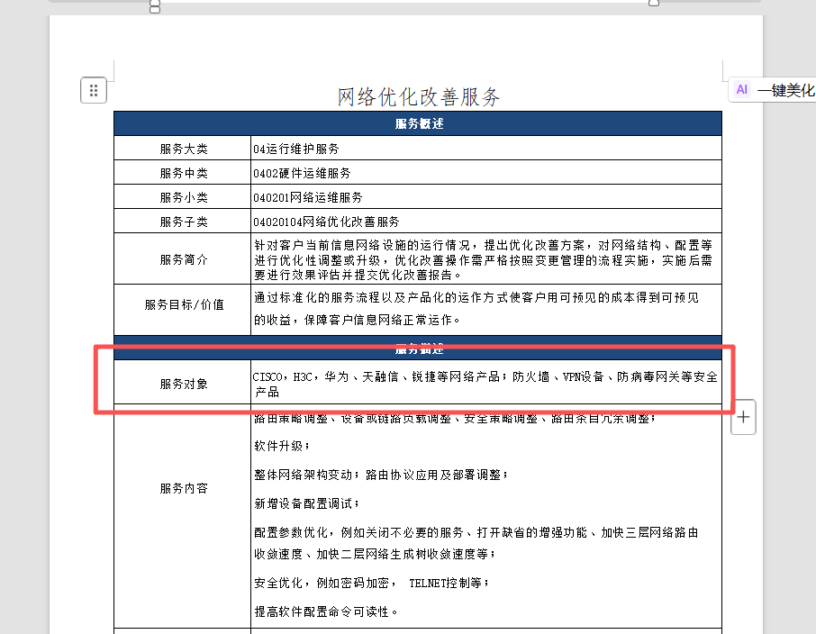
硬件的服务描述不太对
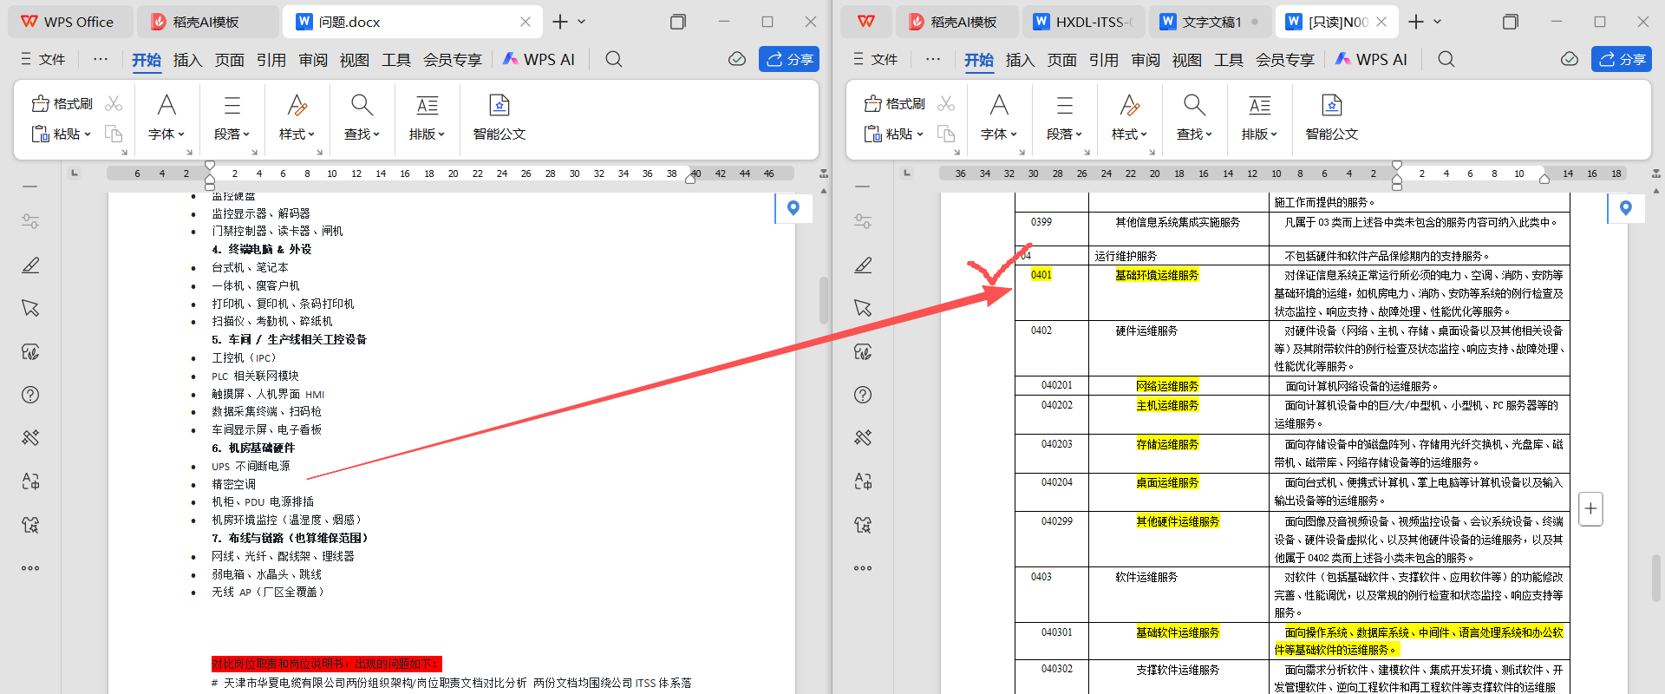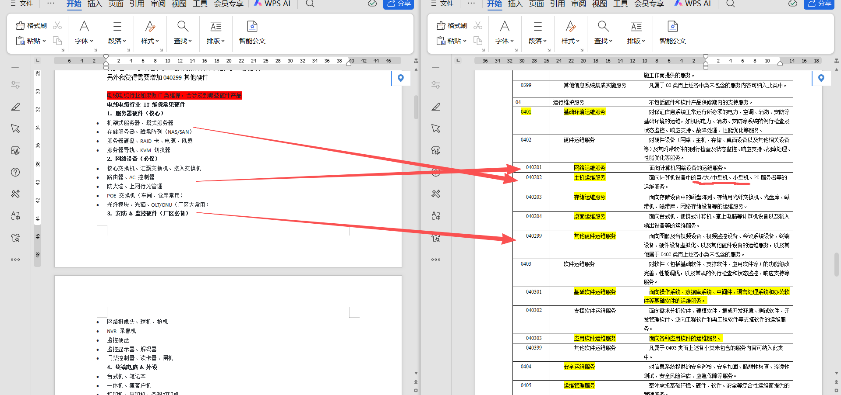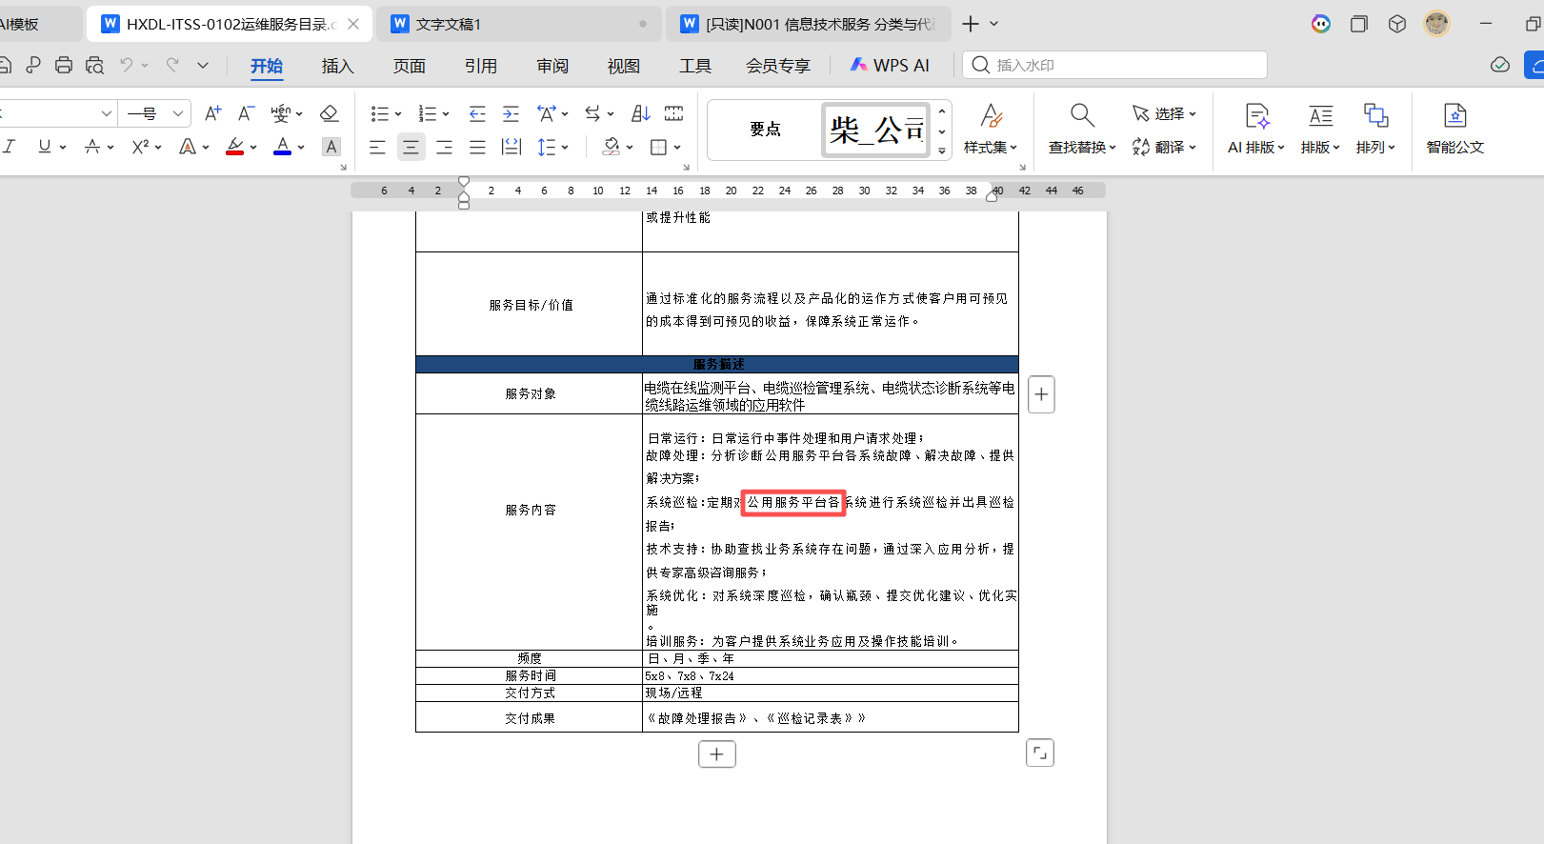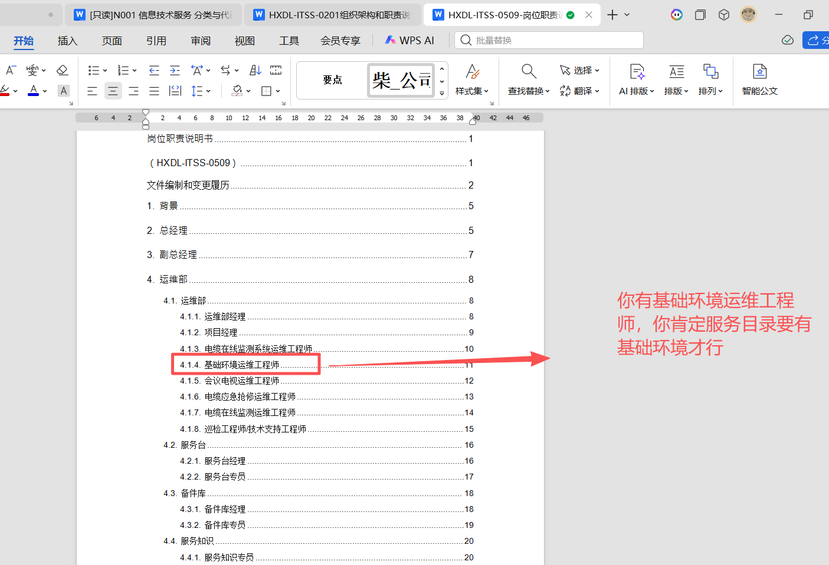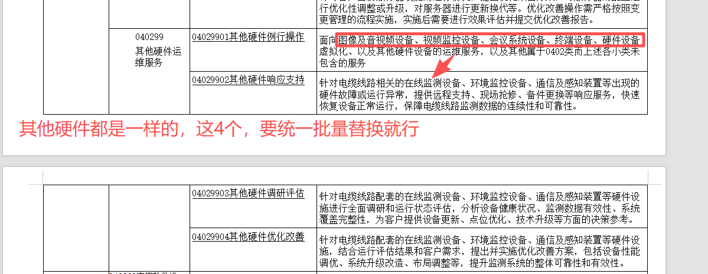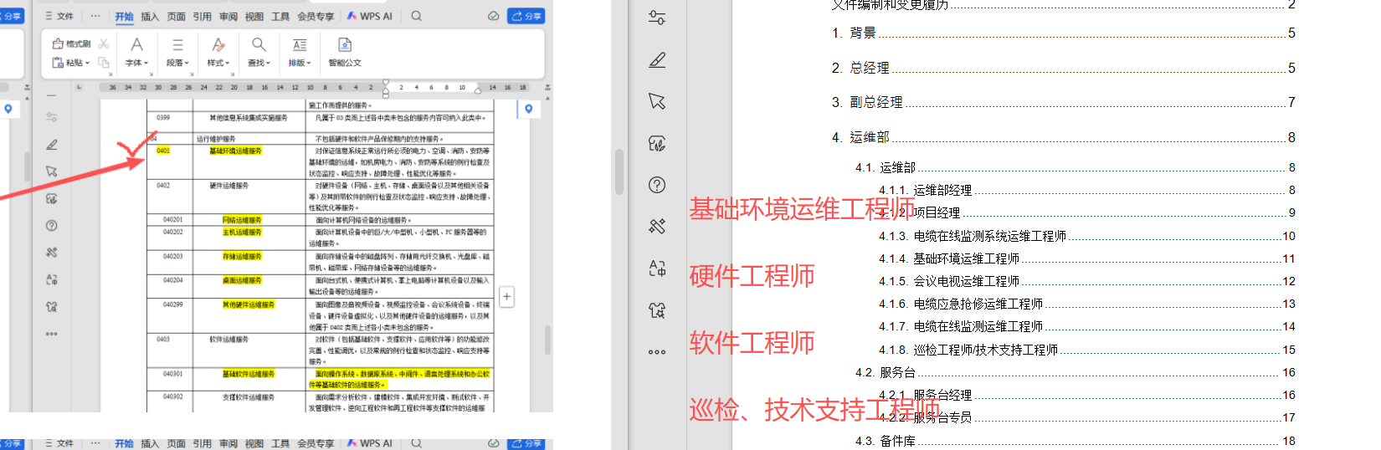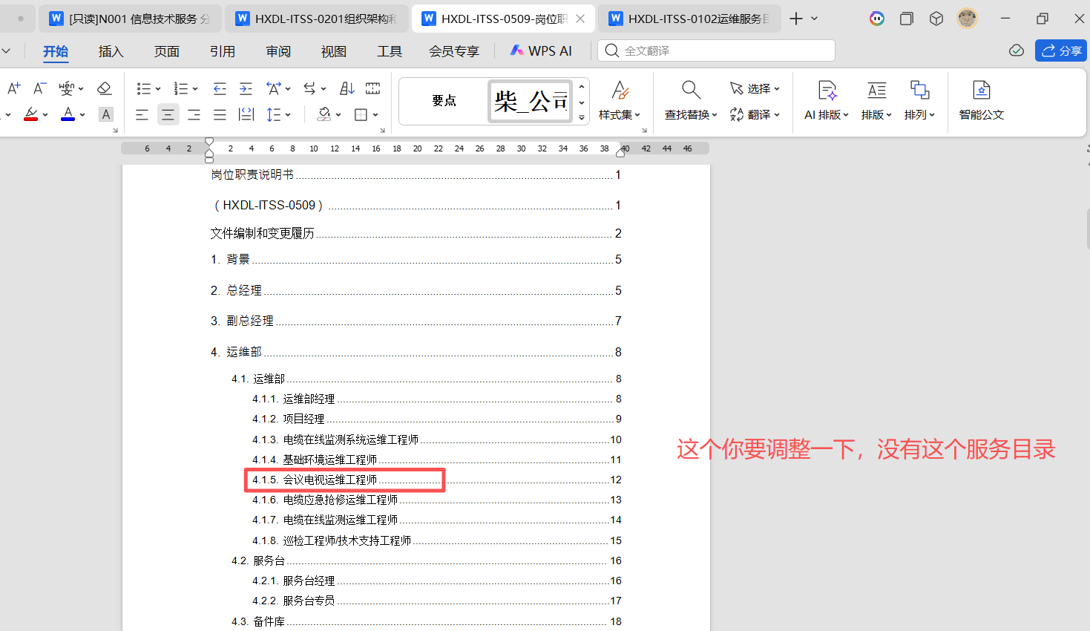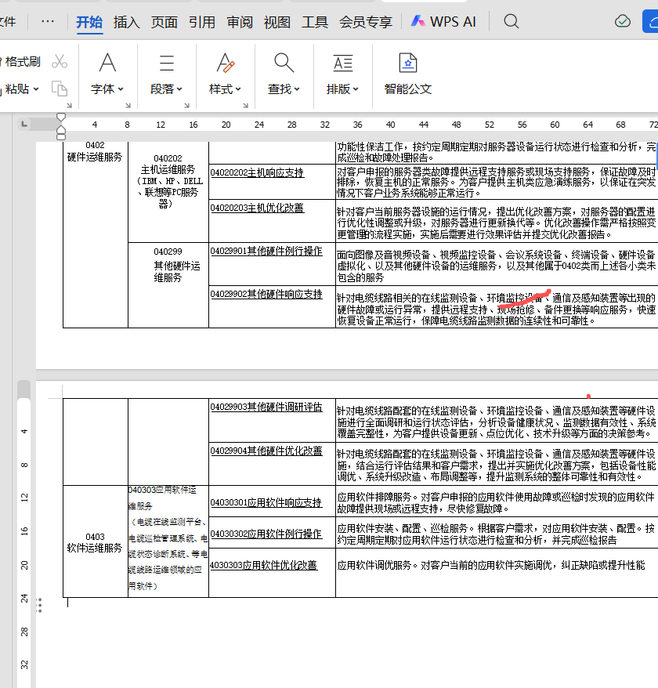
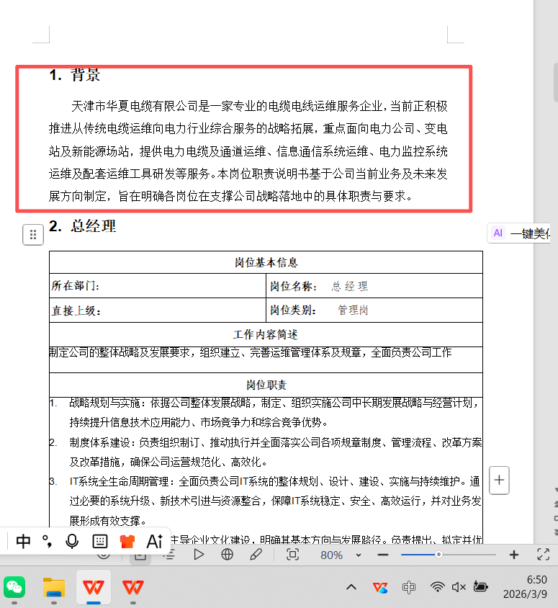
- XXX公司成立于XXX年，成立初期主要从事XXX业务，随着公司不断发展壮大，公司业务领域在不断扩展，2025年至今，公司重点发展电力公司、变电站及新能源领域，为相关企业提供电力、空调等基础环境的运维、机架式服务器、塔式服务器、核心交换机、汇聚交换机、接入交换机、电缆线路相关的在线监测设备、通信及感知设备等硬件运维，在软件运维方面，公司主要自研了电缆在线监测平台、电缆巡检管理系统、电缆状态诊断系统等软件，为广大客户提供更加优质的运维服务。

